ДЕРЖАВНА СЛУЖБА УКРАЇНИ З НАДЗВИЧАЙНИХ СИТУАЦІЙ НАЦІОНАЛЬНИЙ УНІВЕРСИТЕТ ЦИВІЛЬНОГО ЗАХИСТУ УКРАЇНИ ФАКУЛЬТЕТ ЦИВІЛЬНОГО ЗАХИСТУ

МАТЕРІАЛИ
круглого столу (вебінару)

«ЗАПОБІГАННЯ НАДЗВИЧАЙНИМ СИТУАЦІЯМ ТА ЇХ ЛІКВІДАЦІЯ»

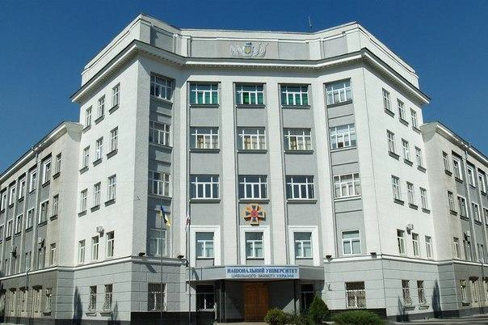

23 лютого 2022 р.

Харків

УДК 614.841

ВИЗНАЧЕННЯ КОЕФІЦІЄНТІВ НАДІЙНОСТІ АВАРІЙНО-РЯТІВНОЇ ТЕХНІКИ ПО ПОПЕРЕДЖЕННЮ І ЛІКВІДАЦІЇ НАДЗВИЧАЙНИХ СИТУАЦІЙ ТЕХНОГЕННОГО ХАРАКТЕРУ

Смирнов О.М., ст.викладач, НУЦЗ України

Анотація. Безпека людини і навколишнє середовище, їх захищеність від техногенних і соціально-політичних небезпек віднесена до проблем особливої важливості держави і суспільства, а їх рішення – до пріоритетних завдань національної безпеки.
Ключові слова: аварійно-рятівна техніка (АРТ), коефіцієнт готовності, період експлуатації, коефіцієнт надійності.
Використовувана аварійно-рятівна техніка (АРТ) (рис. 1), під час ліквідації надзвичайних ситуацій, вимагає проведення оцінки її надійності.

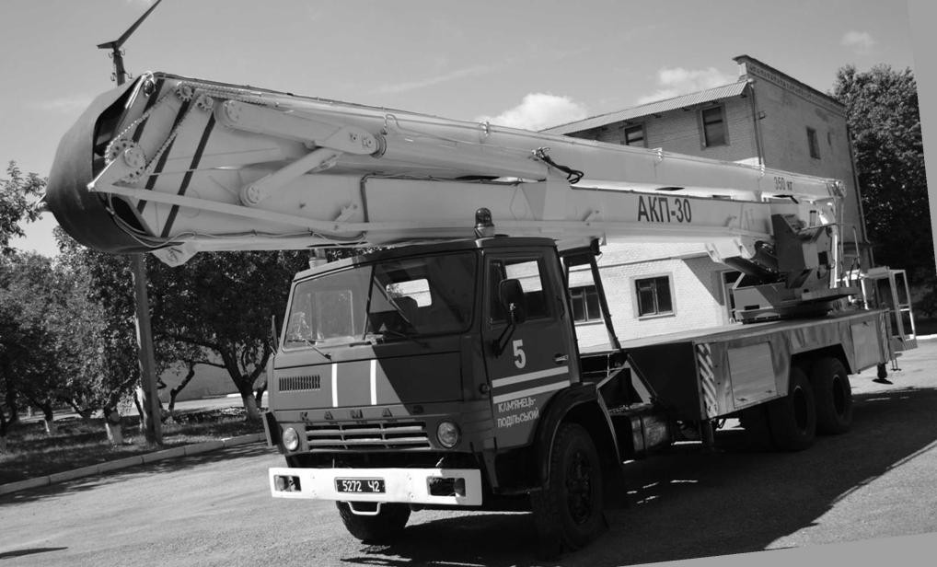

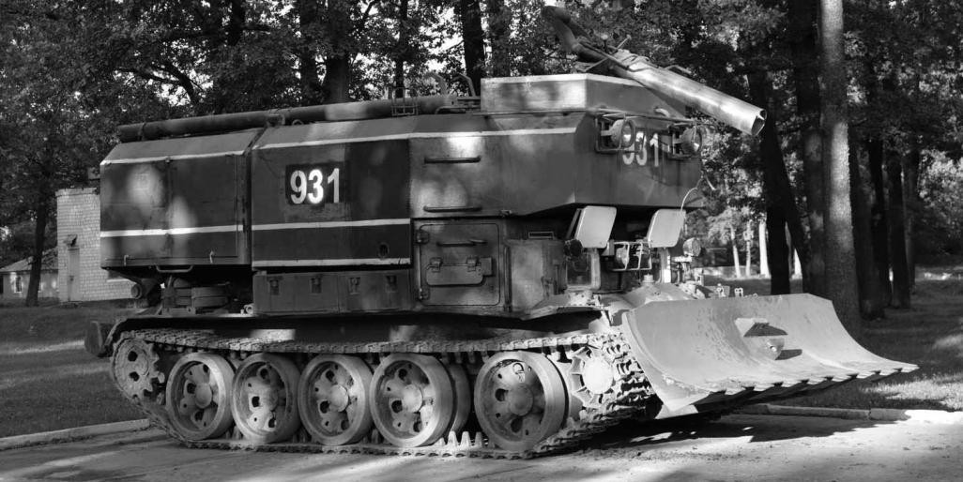

Рисунок 1 – Аварійно-рятівна техніка: АКП-30 КАМАЗ-53215 та ГПМ-54

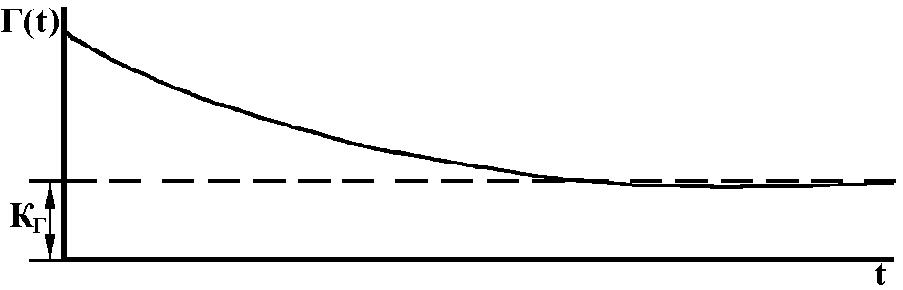

Рисунок 2 – Залежність функції готовності Г(t) від часу

Для комплексної оцінки надійності аварійно-рятівної техніки найчастіше застосовуються наступні специфічні показники: коефіцієнт готовності і коефіцієнт технічного використання. Під коефіцієнтом готовності Кг приймаємо вірогідність того, що машина (агрегат) опиниться в працездатному стані в довільний момент часу. При поступовій зміні стану АРТ за весь період експлуатації коефіцієнт готовності залежить від часу.
Залежність Кг (t) називають функцією готовності Г (t), яка зображена на рис. 2. З графіка видно, що при t → ∞ функція готовності прагне до постійного значення, що характеризується Кг – коефіцієнтом готовності.
У теорії надійності приводиться, що

lim
t → ∞

Г (t ) ≈ K
Г

≈ t
m
m
- m
t Т . И
(1)

де mt – математичне очікування загального часу безвідмовної роботи за певний період експлуатації; mТ.И – математичне очікування сумарного часу відновлення.
Коефіцієнтом технічного використання КТ.И називається відношення математичного очікування загального часу перебування машини в працездатному стані за певний період експлуатації до суми математичних очікувань інтервалів часу перебування машини в працездатному стані, простоїв, обумовлених технічним обслуговуванням, і ремонтів за той же період експлуатації.
Використовуючи приведені вище позначення і ввівши нові, вираз математичного очікування загального часу технічного обслуговування за розглянутий період експлуатації можна, записати для КТ.И в наступному вигляді:

K Т . И = (2)
m t
m t + m T .О + m T . И

Таким чином, КТ.И характеризує частинку часу знаходження машини в працездатному стані впродовж розглянутого періоду експлуатації з урахуванням всіх видів простоїв (за винятком простоїв з організаційних причин). З виразу (2) легко одержати формулу, яка зв’язує КГ і КТ.И. Для цього розділимо чисельник і знаменник виразу (1) на t. Тоді матимемо

1
K
=
Т . И 1
- К
ТО
К
Г
(3)

де m TO
К =
ТО
m
– коефіцієнт профілактичного технічного обслуговування.

T

Отже, авторові вдалося розрахувати специфічні коефіцієнти надійності відносно АРТ і встановити взаємозв’язок між ними. Ці коефіцієнти можуть бути застосовані і для оцінки надійності знешкодження вибухонебезпечних предметів.

ЛІТЕРАТУРА

- Василевський О.М., Ігнатенко О.Г. Нормування показників надійності технічних засобів: навчальний посібник. Вінниця, ВНТУ. 2013. 160 с.

УДК 614.84

БУЛІНГ В КОНТЕКСТІ ЮРИДИЧНО ЗНАЧУЩОЇ ПОВЕДІНКИ

Соколов Д.Л., к.т.н., доцент, НУЦЗ України Гребінниик І.М., здобувач вищої освіти, НУЦЗ України

Опанування тематики булінгу в межах вітчизняної юридичної науки має важливе теоретичне та прикладне значення.
З теоретичної точки зору на прикладі аналізу булінгу в нових гранях виявляються такі фундаментальні питання юридичної науки, як оціночні поняття в праві, особливості природи право значущої поведінки. Не менш важливим виглядає питання щодо умов та чинників, що впливають на правомірну або протиправну поведінку особи, та їїзаконослухняність.
Особливого значення, є аналіз проблематики боулінгу, який набуває в світлі формування правосвідомості молоді, котра, насамперед, потерпає від цього негативного явища. Також актуальність аналізу булінгу детермінована не менш складними та докорінними питаннями юриспруденції, як відмежування протиправного від правомірного, як об’єктивна та суб’єктивна сторона правомірної поведінки.
З прикладної точки зору, значення дослідження булінгу виявляється через удосконалення юридичних уявлень про правову кваліфікацію, визначення актуальних питань інновації національного позитивного права в частині врегулювання суспільних відносин, що стосуються прав дитини, освітнього процесу, вдосконалення відповідальності за булінг в національному законодавстві України. Все це обумовлює необхідність дослідження природи булінгу в межах юриспруденції.
Термін «булінг» походить від англійського дієслова «tobully». У словнику англійської мови, ми знайти наступне визначення цього терміну: «кривдити або залякувати когось, хто є молодшим або займає слабшу позицію, ніж суб’єкт цькування, примушування такої особи до суспільно несприятливих дій». Європейський словник надає наступне визначення цього соціально шкідливого явища: «намагання завдати шкоду, залякати або примусити до певної дії, яку не схвалює суспільство, певну особу, що сприймається як психологічна або фізична атака [1].
Звертаючись до вітчизняних напрацювань стосовно розуміння цього явища, ми можемо зазначити, що цей термін перекладається як «залякування», «цькування». В першу чергу, це пов’язується з тим, що суттєвою ознакою булінгу є психологічне або/і фізичне знущання над особою яка не може себе захистити з певних причин, що вчиняється з боку окремої особи або групи осіб.
У спеціальній літературі ми можемо знайти наступні визначення цього терміну:
- залякувати - викликати в кого-небудь страх, переляк; робити кого-небудь боязким, лякливим [2; 3].
- залякування - це застосування страху для стримування і контролю іншої людини.

Кривошей Б.І. Удосконалення системи швидкого розгальмування шасі пожежних автоцистерн | 165
Криворучко Є.М. Подрібнення води ударною хвилею | 167
Кучер Д.Б., Лишак Г.В., Смиринська Н.Б. Оцінка часу спрацьовування електровибухаючих комутаторів при роботі високовольтних установок в аварійному режимі | 169
Льовін Д.А., Стрілець В.В. Розробка логічної структури розкриття закономірностей діяльності рятувальників під час проведення аварійно-рятувальних робіт | 173
Майдан В.С., Дубінін Д.П. Дослідження засобів навчання для підвищення рівня професійної майстерності особового складу пожежно-рятувальних підрозділів під час гасіння пожеж | 175
Мельниченко А.С. Технологія локалізації та знезараження парогазової фази хмари НХР | 177
Михайловська Ю.В., Чернуха А.О., Загребін О.О. Підвищення ефективності функціонування систем оперативного управління при реагування на надзвичайні ситуації за рахунок скорочення часу | 179
Назаренко С.Ю., Гузієнко М.О. Рух штабних автомобілів при проведенні перевірок | 181
Назаренко С.Ю., Харенко А.С. Експериментальна установка та планування проведення гідравлічних випробувань напірних пожежних рукавів | 183
Неклонський І.М. Моделювання оперативних дій за допомогою методу мережевого планування | 185
Положешний В.В. Організація підготовки особового складу пожежної охорони та персоналу станції на АЕС | 187
Рагімов С.Ю. Очищення забрудненої нафтопродуктами водної поверхні при екологічних аваріях | 189
Рубан А.В., Шкурка О.О. Підхід для визначення технічного стану залізобетонних конструкцій при силових і високотемпературних впливах | 190
Сенчихін Ю.М., Остапов К.М. Особливості розрахунку сил і засобів для гасіння пожеж на об’єктах з наявністю радіоактивних речовин і у зонах радіоактивних забруднень | 192
Савельєв Д.І. Дослідження вогнезахисних властивостей гелеутворюючої системи | 194
Савченко О.В., Медведєва Д.О. Застосування морської води для отримання гідрогелю для створення протипожежного бар’єру | 196
Смирнов О.М. Визначення коефіцієнтів надійності аварійно-рятівної техніки по попередженню і ліквідації надзвичайних ситуацій техногенного характеру | 198
Соколов Д.Л., Гребінниик І.М. Булінг в контексті юридично значущої поведінки | 200
Соловйов І.І., Стрілець В.М., Шевченко Б.С., Глущенко І.О. Порівняльна оцінка факторів, які впливають на розхід повітря під час підводного розмінування | 202
Скоробагатько Т.М., Боровиков В.О., Єременко С.А., Пруський А.В., Слуцька О.М., Войтович Д.М.. Положення проєкту національного стандарту щодо поводження з піноутворювачами для гасіння пожеж | 204
Сухарькова О.І. Застосування пожежних поїздів для ліквідації пожеж | 206
Тарадуда Д.В. До питання ліквідації наслідків надзвичайних ситуацій за допомогою робототехнічних комплексів | 208
Убоженко Д.С., Виноградов С.А. Небезпечні чинники аварійно-рятувальних робіт | 210
Фаріон-Мельник А.І., Мадяра К.В. Радіаційна безпека: теоретичні аспекти | 212
Фещенко А.Б., Закора О.В. Імовірнісна модель елементарного фрагмента відомчої інформаційно-телекомунікаційної мережі | 214
Чорногор Л.Л., Чорногор Л.Ф. Фізико-хімічні процеси та екологічні наслідки рекордних лісових пожеж у північній півкулі в 2020 р. | 216

Наукове видання

ММААТТЕЕРРІІААЛЛИИ ККРРУУГГЛЛООГГОО ССТТООЛЛУУ (ВВЕЕББІІННААРРУУ)

««ЗЗААППООББІІГГААННННЯЯ ННААДДЗЗВВИИЧЧААЙЙННИИММ ССИИТТУУААЦЦІІЯЯММ ТТАА ЇЇХХ ЛЛІІККВВІІДДААЦЦІІЯЯ»»

Відповідальний за випуск В.В. Тютюник |  | Технічний редактор О.І. Ляшевська
Підписано до друку 25.01.2022 |  | Друк. арк. 8
Тир. 40 | Ціна договірна | Формат А5
Типографія НУЦЗУ, 61023, Харків, вул. Чернишевська, 94

